ЧЕЛЯБИНСКАЯ ОБЛАСТЬ

АДМИНИСТРАЦИЯ
ЗЛАТОУСТОВСКОГО ГОРОДСКОГО ОКРУГА
ПОСТАНОВЛЕНИЕ

26.09.2025 г. | № | 349-П/АДМ
г.Златоуст
О внесении изменений
в постановление Администрации Златоустовского городского округа от 07.08.2023 г. № 311-П/АДМ
«Об утверждении схемы размещения гражданами гаражей, являющихся некапитальными сооружениями,
или других средств передвижения инвалидов вблизи их мест жительства на земельных участках, находящихся в государственной
или муниципальной собственности на территории Златоустовского городского округа»

На основании представленных документов, в соответствии
с Федеральным законом от 06.10.2023 г. № 131-ФЗ «Об общих принципах организации местного самоуправления в Российской Федерации», Уставом Златоустовского городского округа,
ПОСТАНОВЛЯЮ:
1. В постановление Администрации Златоустовского городского округа
от 07.08.2023 г. № 311-П/АДМ «Об утверждении схемы размещения гражданами гаражей, являющихся некапитальными сооружениями,
либо стоянок технических или других средств передвижения инвалидов вблизи их мест жительства на земельных участках, находящихся
в государственной или муниципальной собственности на территории Златоустовского городского округа» внести следующие изменения:
1) приложение 1 дополнить строкой 69 следующего содержания:
«
69 | 74:25:0301407: | Челябинская область,  г. Златоуст,  ул. им. Я.М.Свердлова,  юго-восточнее земельного участка с КН 74:25:0301407:53 | Стоянка технического средства передвижения инвалида | 1 | 18 | см.лист 1
»;
2) приложение 2 изложить в новой редакции (приложение).
2. Пресс-службе Администрации Златоустовского городского округа (Семёнова А.Г.) опубликовать настоящее постановление в официальных средствах массовой информации и разместить на официальном сайте Златоустовского городского округа в сети «Интернет».
3. Организацию выполнения настоящего постановления возложить
на начальника Управления архитектуры и градостроительства Администрации Златоустовского городского округа Арсентьеву С.В.
4. Контроль за выполнением настоящего постановления оставляю
за собой.
Заместитель Главы  Златоустовского городского округа  по строительству | 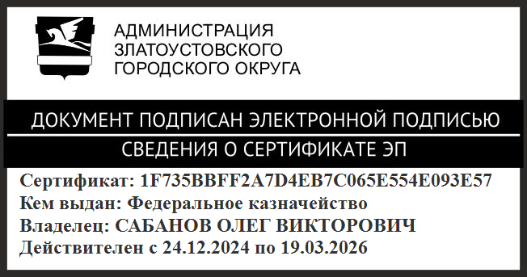 | О.В. Сабанов

